Para hacer sobre los archivos de la carpeta ***enlacesdetodotipo***

Rellenar las url de los enlaces y las rutas a las imágenes, donde se necesite, en el archivo **index.html** y en los archivos de la carpeta **otroshtml.**

**Index.html**

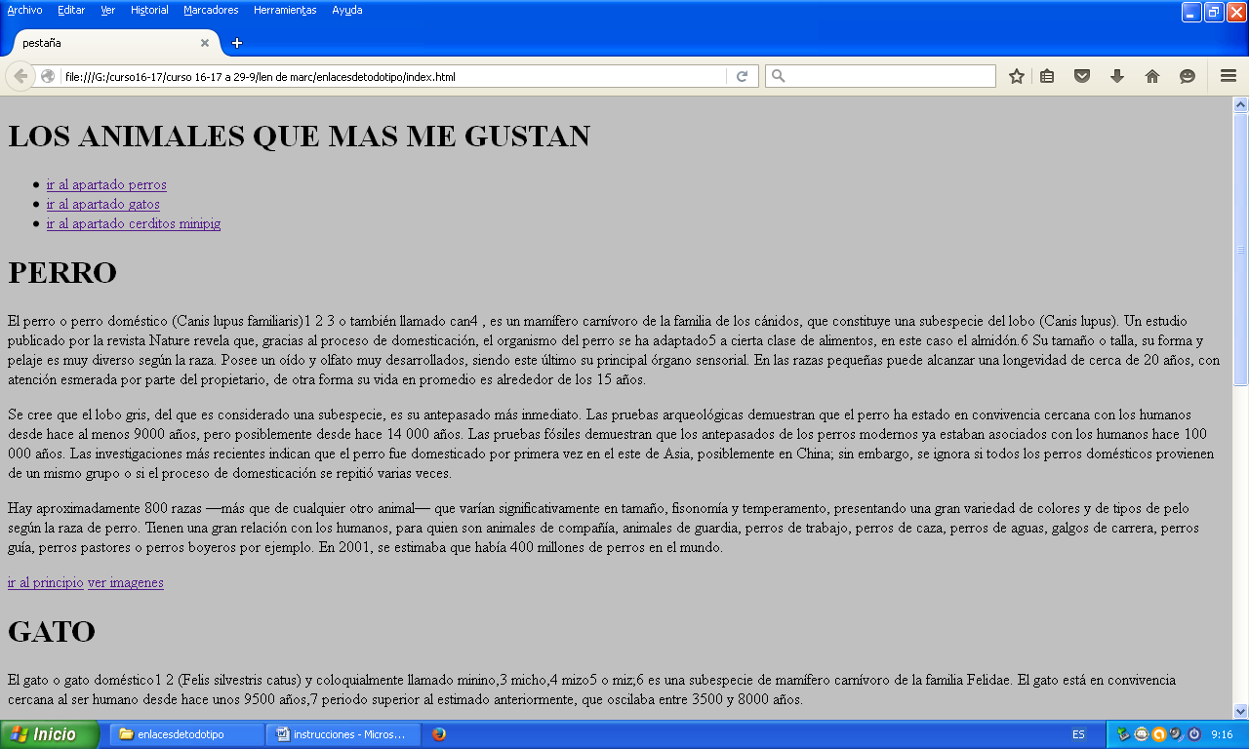

**Enlaces dentro de pagina**

**Enlace al archivo perros.html con imagenes**

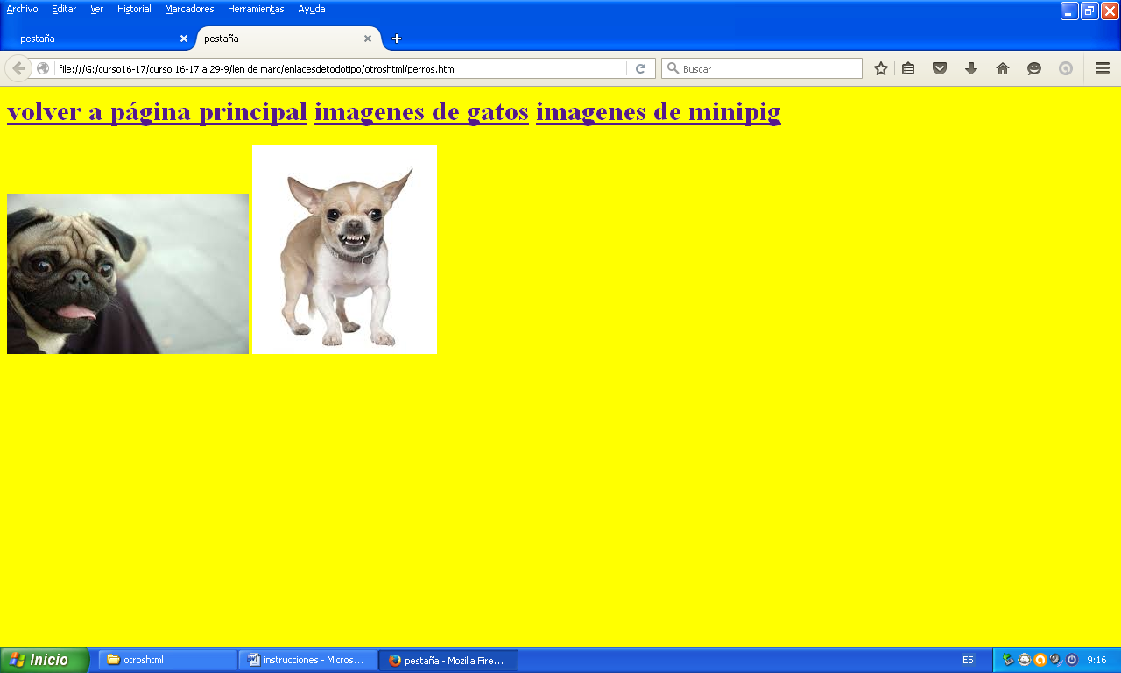

**Vuelve al Index Va a los otros archivos de imagenes**